МІНІСТЕРСТВО ОСВІТИ І НАУКИ УКРАЇНИ

ХАРКІВСЬКИЙ НАЦІОНАЛЬНИЙ УНІВЕРСИТЕТ РАДІОЕЛЕКТРОНІКИ

Кафедра інформаційних управляючих систем

Звіт

з практичного заняття № 2

з дисципліни «Web-технології та JavaScript»

Виконав:

Перевірила:

Борисенко Т. І.

ст. гр. ІТУ-19-2

Куренков Б.М.

Харків 2020

НАЛАШТУВАННЯ СТИЛІВ ТА СТВОРЕННЯ АДАПТИВНИХ

ВЕБ-СТОРІНОК ЗАСОБАМИ CSS

**1.1 Мета заняття**

Мета практичного заняття (ПЗ) полягає в ознайомленні і набутті

практичних навичок роботи з властивостями CSS для форматування

тексту,налаштування блоків, визначення кольору і фону, а також в

освоєнні можливостей модуля CSS Flexbox для створення адаптивних

веб-сторінок.

**1.2 Завдання**

Варіант 7: Сайт ресторана «Асса»

**2.1 Хід роботи**

**2.1.1 Код розроблених сторінок**

**Головна сторінка (“restoraunt_main.html”)**

<!DOCTYPE html>

<html xmlns="http://www.w3.org/1999/xhtml">

<head>

<meta http-equiv="content-type" content="text/html charset=UTF-8"/>

<title>Ресторан "Асса"</title>

<link rel="stylesheet" href="restoraunt.css">

</head>

<body>

<header class="e1">

<div class="e2">

<a href="#"><img class="header_logo" src="header6.png" alt="Logo"></a>

</div>

<nav class="e3">

<ul class="e5 topmenu">

<li><a href="#" style="color:red;">Главная</a></li>

<li><a href="restoraunt_services.html">Услуги</a>

<ul class="submenu">

<li><a href="">Бронь столика</a></li>

</ul>

</li>

<li><a href="#">Кухни</a></li>

<li><a href="restoraunt_contacts.html">Контакты</a>

<ul class="submenu">

<li><a href="">Номера</a></li>

<li><a href="">Почта</a></li>

<li><a href="">Локация</a></li>

</ul>

</li>

</ul>

</nav>

<div class="e4">

<input type="text" name="search" value="" placeholder="Поиск" autocomplete="off">

</div>

<div class="search_mobile">

<input type="text" name="search_mobile" value="" placeholder="Поиск" autocomplete="off">

</div>

</header>

<main>

<div class="advantages_container">

<div class="advantages">

<div class="advantages_item ai1">

<img src="meal1.jpg" width="200px">

<h2>Большой стейк</h2>

</div>

<div class="advantages_item ai2">

<img src="meal2.jpg" width="200px">

<h2>Средний стейк</h2>

</div>

<div class="advantages_item ai3">

<img src="meal2.jpg" width="200px">

<h2>Средний стейк</h2>

</div><div class="advantages_item ai4">

<img src="meal2.jpg" width="200px">

<h2>Средний стейк</h2>

</div>

<div class="advantages_item ai5">

<img src="meal2.jpg" width="200px">

<h2>Средний стейк</h2>

</div>

<div class="advantages_item ai6">

<img src="meal1.jpg" width="200px">

<h2>Большой стейк</h2>

</div>

<div class="advantages_item ai7">

<img src="meal1.jpg" width="200px">

<h2>Большой стейк</h2>

</div>

<div class="advantages_item ai8">

<img src="meal1.jpg" width="200px">

<h2>Большой стейк</h2>

</div>

<div class="advantages_item ai9">

<img src="meal3.jpg" width="200px">

<h2>Сверхбольшой стейк</h2>

</div>

</div>

</div>

</main>

<footer>

<nav>

<ul>

<li><a href="#" style="color:red;">Главная</a></li>

<li><a href="restoraunt_services.html">Услуги</a></li>

<li><a href="#">Кухни</a></li>

<li><a href="restoraunt_contacts.html">Контакты</a></li>

</ul>

</nav>

</footer>

</body>

</html>

**Cторінка «Контакты» (restoraunt_contacts.html)**

<!DOCTYPE html>

<html xmlns="http://www.w3.org/1999/xhtml">

<head>

<meta http-equiv="content-type" content="text/html charset=UTF-8"/>

<title>Ресторан "Асса"</title>

<link rel="stylesheet" href="restoraunt.css">

</head>

<body>

<header class="e1">

<div class="e2">

<a href="restoraunt_main.html"><img class="header_logo" src="header6.png" alt="Logo"></a>

</div>

<nav class="e3">

<ul class="e5 topmenu">

<li><a href="restoraunt_main.html">Главная</a></li>

<li><a href="restoraunt_services.html">Услуги</a>

<ul class="submenu">

<li><a href="">Бронь столика</a></li>

</ul>

</li>

<li><a href="#">Кухни</a></li>

<li><a href="#" style="color: red;">Контакты</a>

<ul class="submenu">

<li><a href="">Номера</a></li>

<li><a href="">Почта</a></li>

<li><a href="">Локация</a></li>

</ul>

</li>

</ul>

</nav>

<div class="e4">

<input type="text" name="search" value="" placeholder="Поиск" autocomplete="off">

</div>

<div class="search_mobile">

<input type="text" name="search_mobile" value="" placeholder="Поиск" autocomplete="off">

</div>

</header>

<main>

<div class="content"><br>

<h1>Ресторан "Асса"</h1><br>

<div>

<div>

<h3>

Локация:

УКРАИНА, г. ХАРКОВ, метро Научная, 17-в, офіс 123<br><br>

</h3>

</div>

<h3>

Режим работы:

</h3>

<h3>

Понедельник-пятница 08.00-22.00 (GMT+2.00)

</h3><br>

<div>

<h3>

Телефоны:<br>

(066)125-22-49,<br>

e-mail: mykyta.kozin@nure.ua<br>

</h3><br>

</div>

</div>

</div>

</main>

<footer>

<nav>

<ul>

<li><a href="restoraunt_main.html">Главная</a></li>

<li><a href="restoraunt_services.html">Услуги</a></li>

<li><a href="#">Кухни</a></li>

<li><a href="#" style="color: red;">Контакты</a></li>

</ul>

</nav>

</footer>

</body>

</html>

**Файл зі стилями (restoraunt.css)**

*{

margin: 0;

padding: 0;

box-sizing: border-box;

}

a{

color: white;

text-decoration: none;

}

a:hover{

color: #D5B45B;

}

li{

text-decoration: none;

}

header{

position: sticky;

top: 0;

}

.e1{

background-color: #660000;

padding: 0 2%;

display: flex;

z-index: 1;

}

.e3{

width: 100%;

margin: auto;

}

.e2{

display: flex;

align-items: center;

}

.e4{

display: flex;

align-items: center;

}

.e4 input{

text-align: center;

}

.e5{

list-style: none;

display: flex;

justify-content: space-evenly;

}

.header_logo{

margin-top: 5px;

height: 60px;

width: auto;

}

.topmenu li{

list-style: none;

}

.topmenu > li > ul > li{

margin: 15px;

}

.topmenu > li > ul{

background: #660000;

}

.topmenu > li > a{

text-transform: uppercase;

}

.submenu{

position: absolute;

z-index: 5;

opacity: 0;

transform: scaleY(0);

transform-origin: 0 0;

transition: .5s ease-in-out;

padding-top: 17px;

}

.submenu a{

font-size: 14px;

border-bottom: 1px solid rgba(255,255,255,.1);

}

.topmenu > li:hover .submenu{

opacity: 1;

transform: scaleY(1);

}

html, body{

height: 100%;

}

body{

display: flex;

flex-direction: column;

height: 100%;

}

head, main{

flex: 1 0 auto;

}

footer{

flex: 0 0 auto;

}

main{

text-align: center;

}

.mw-100{

max-width: 100%;

}

.advantages_container{

display: flex;

justify-content: center;

padding: 0% 10%;

}

.advantages{

width: 100%;

display: flex;

justify-content: space-between;

text-align: center;

flex-wrap: wrap;

padding: 1% 0%;

}

.advantages_item{

padding: 2% 1%;

border: solid #B00000;

}

.ai9{

flex-grow: 3;

}

.ai1, .ai6, .ai7, .ai8{

flex-grow: 1;

}

.ai2, .ai3, .ai4, .ai5{

flex-grow: 0;

}

footer{

background-color: #660000;

}

footer ul{

list-style: none;

display: flex;

justify-content: space-around;

padding: 10px 10%;

}

#form{

background-color: #C0C0C0;

margin: 1% 20%;

border-radius: 50px;

}

**2.1.2 Результат роботи:**

Вид головної сторінки сайту зображено на рисунку 1.

Вид роботи викидного меню зображено на рисунку 2.

Вид сторінки «Контакты» зображено на рисунку 3.

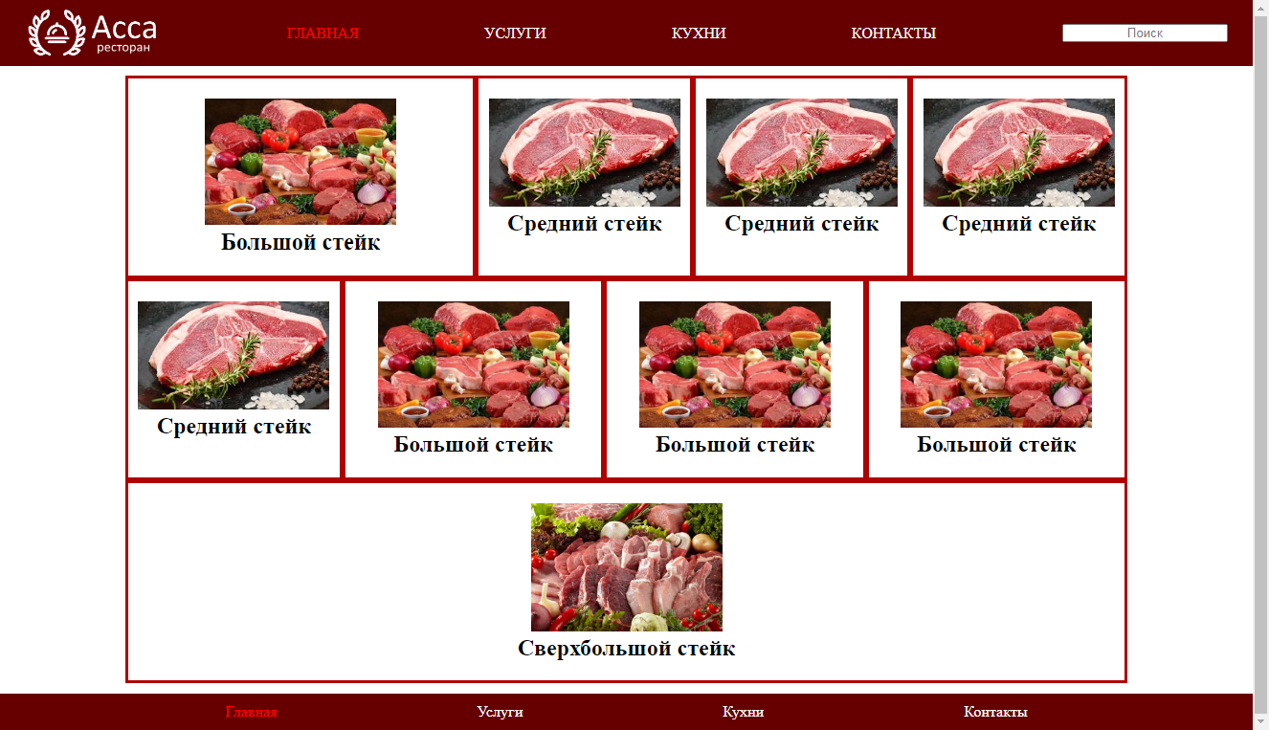

Рисунок 1 – Вид головної сторінки сайту

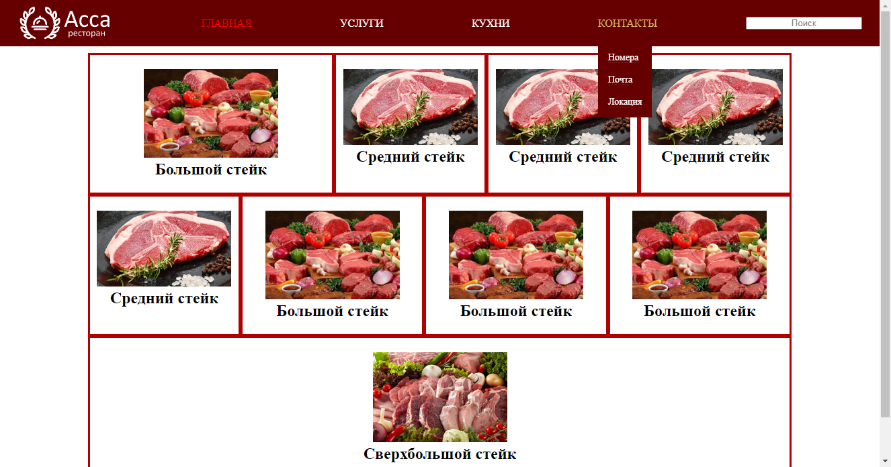

Рисунок 2 – Вид роботи викидного меню

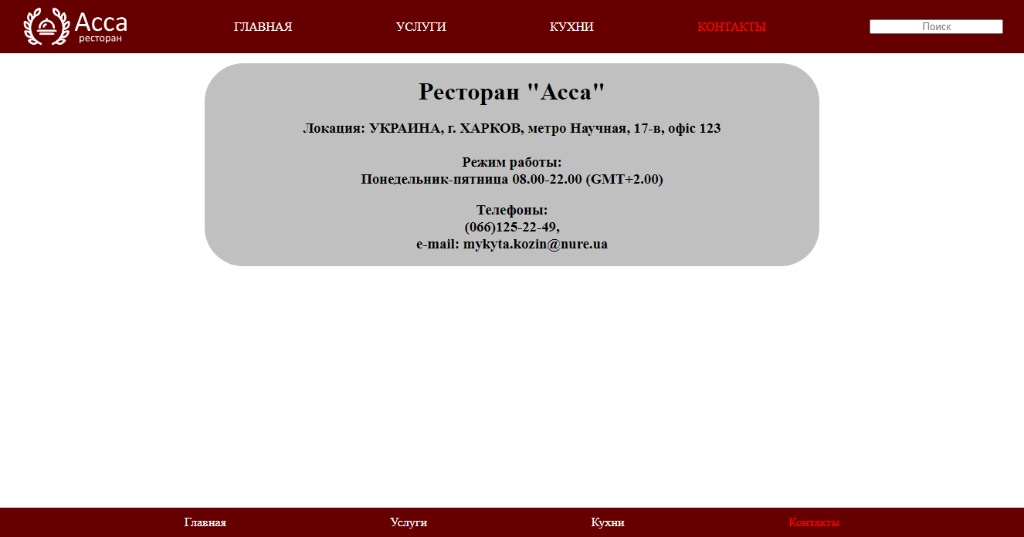

Рисунок 3 – Вид сторінки «Связь»

**Висновки**

В процесі даного практичного заняття була опрацьована робота з властивостями CSS для форматування тексту, налаштування блоків, визначення кольору і фону. Крім того, освоєнні можливості модуля CSS Flexbox для створення адаптивних веб-сторінок.